ZEMRIS |  | GRUPA A
ZAVRŠNI ISPIT IZ ELEKTRONIKE 1
26.01.2009.

PRVA SKUPINA ZADATAKA

1. | Koji spoj pojačala je prikazan na slici te u kakvom su faznom odnosu signali u_{ul} i u_{iz}?  (1 bod)  (a) spoj zajedničkog kolektora; u_{ul} i u_{iz} su u fazi  (b) spoj zajedničkog kolektora; u_{ul} i u_{iz} su u protufazi  (c) spoj zajedničkog emitera; u_{ul} i u_{iz} su u fazi  (d) spoj zajedničkog emitera; u_{ul} i u_{iz} su u protufazi  (e) spoj zajedničke baze; u_{ul} i u_{iz} su u fazi |  |  |  |  |  |  |  |  |  |  |  | 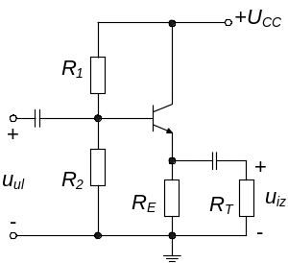
2. | Za sklop prikazan na slici vrijedi tvrdnja (1 bod):  (a) ima negativno strujno pojačanje manje od jedan i veliki ulazni otpor  (b) ima pozitivno strujno pojačanje manje od jedan i veliki ulazni otpor  (c) ima pozitivno strujno pojačanje manje od jedan i mali ulazni otpor  (d) ima pozitivno strujno pojačanje veće od jedan i mali ulazni otpor  (e) ima negativno strujno pojačanje veće od jedan i veliki ulazni otpor |  |  |  |  |  |  |  |  | 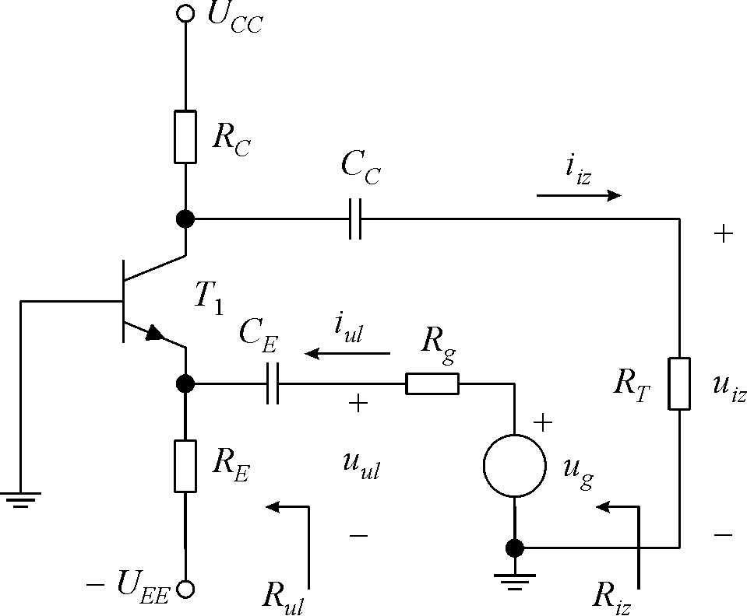
3. | Na diferencijsko pojačalo na slici priključeni su naponi 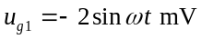 i 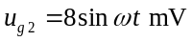. Koliki su zajednički napon u_{z} i iznos diferencijskog napona u_{d}? (1 bod)  (a) 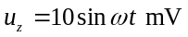, 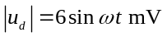  (b) 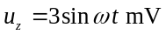, 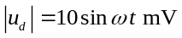  (c) ,  (d) ,  (e) , 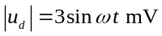 |  |  |  |  |  |  |  |  | 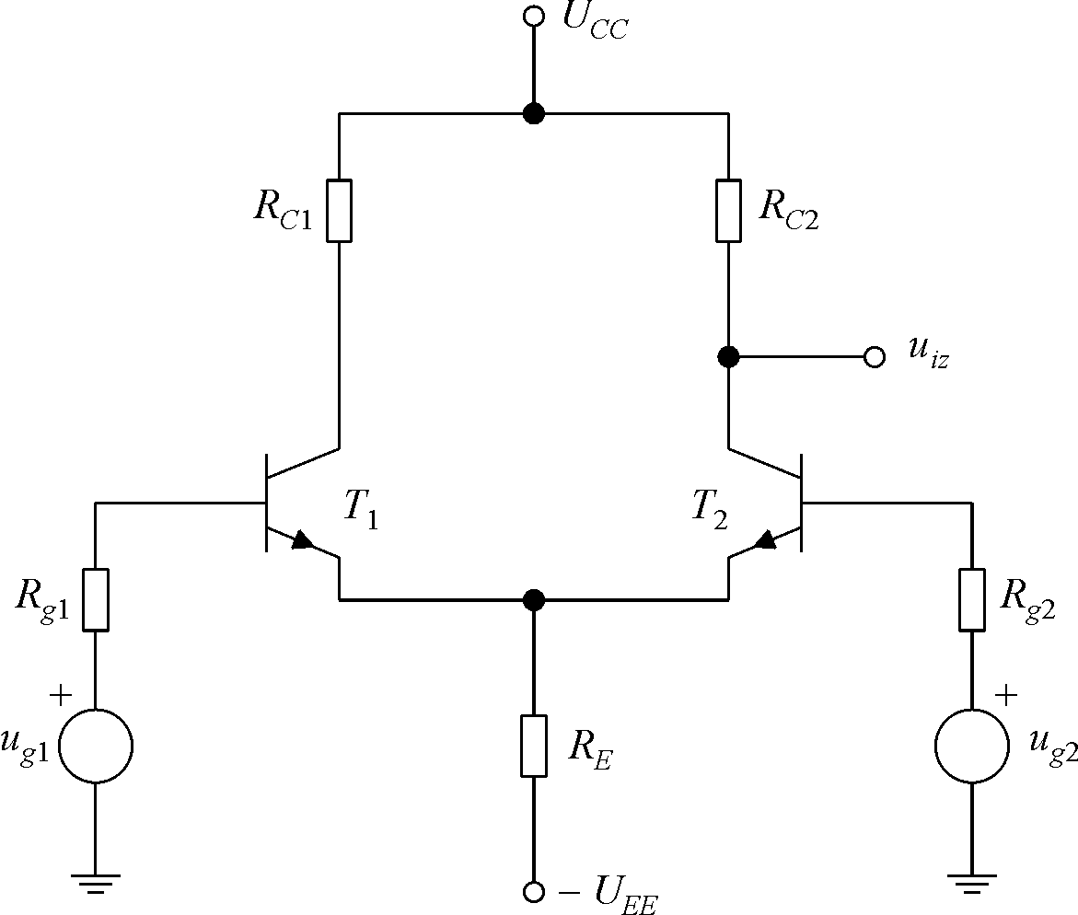
4. | U diferencijskom pojačalu A_{Vd} je pojačanje diferencijskog signala, a A_{Vz} je pojačanje zajedničkog signala. Dobro diferencijsko pojačalo mora imati (1 bod):  (a) veliki iznos pojačanja |A_{Vd}| i veliki iznos pojačanja |A_{Vz}|  (b) mali iznos pojačanja |A_{Vd}| i veliki iznos pojačanja |A_{Vz}|  (c) veliki iznos pojačanja |A_{Vd}|, a pojačanje A_{Vz} nije bitno  (d) veliki iznos pojačanja |A_{Vd}| i mali iznos pojačanja |A_{Vz}|  (e) mali iznos pojačanja |A_{Vd}| i mali iznos pojačanja |A_{Vz}|
5. | Koji uvjet mora zadovoljavati otpor R_{C} da bi osigurao rad tranzistora na slici u zasićenju. Zadano je U_{CC} = 5 V, U_{CEzas} = 0,2 V, U_{BEzas} = 0,8 V, R_{B} = 10 kΩ, β može imati vrijednosti od 50 do 150, u_{UL} = 0 V u stanju logičke 0, a u_{UL} = U_{CC} u stanju logičke 1. (1 bod)  (a) R_{C} < 228,6 Ω  (b) R_{C} > 76,2 Ω  (c) R_{C} > 228,6 Ω  (d) R_{C} < 76,2 Ω  (e) R_{C} > 175 Ω
6. | U stabilizatoru na slici U_{IZ} = 10 V i R_{T} ≥ 200 Ω. Najmanja struja koja smije teći kroz otpornik R je 52 mA, a najveća 100 mA. Odrediti na I-U karakteristici područje rada Zener diode korištene u ovom sklopu (1 bod). |  |  |  |  |  |  |  |  |  |  | 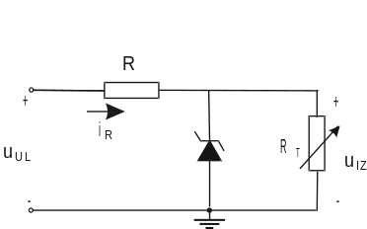
(a) |  | (b) | 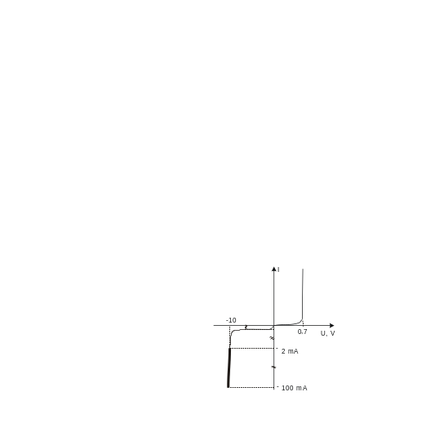 |  | (c) | 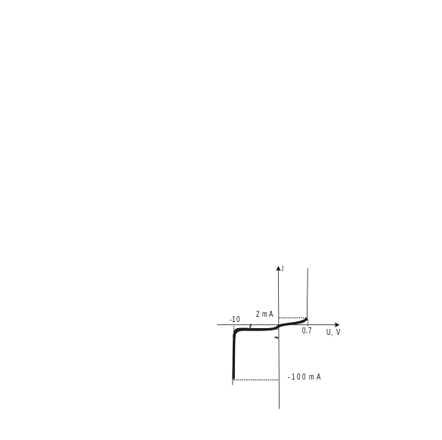 |  |  | (d) |  | 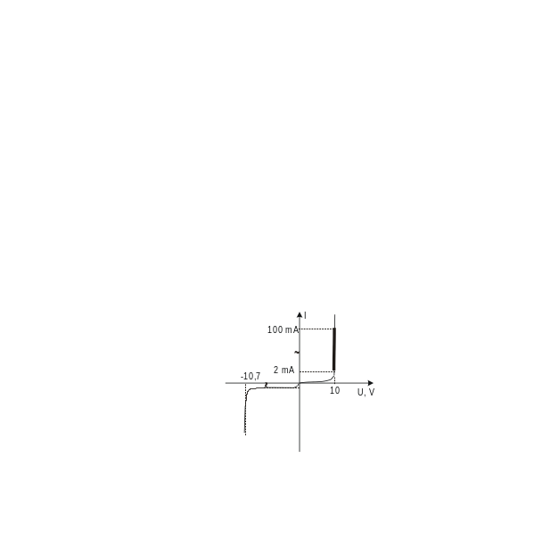 |  |  | (e) | 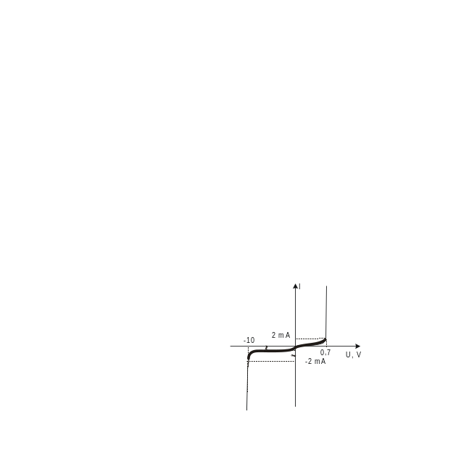
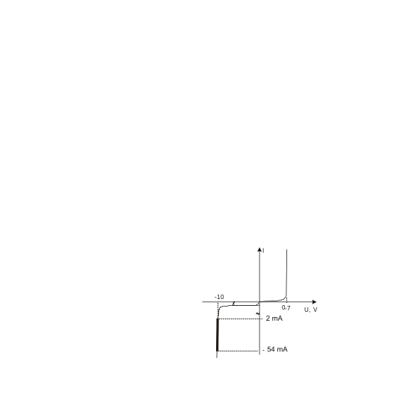
7. | Odrediti iznos izlaznog napona za sklop na slici ako je u_{ul1} = 2,1 V i u_{ul2} = 1,9 V. Operacijska pojačala spojena su na napajanje –5 V i 5 V. (1 bod)  (a) u_{iz} = 0,8 V  (b) u_{iz} = 1,2 V  (c) u_{iz} = –5 V  (d) u_{iz} = –1,2 V  (e) u_{iz} = –0,8 V |  |  |  |  |  | 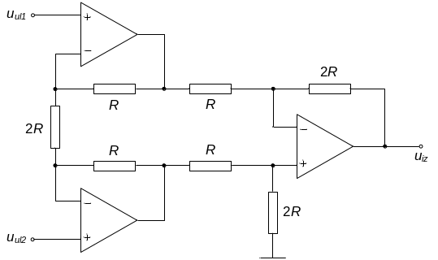
8. | Odrediti izlazni napon za sklop i ulazni napon na slici ako je početni napon na kondenzatoru 0 V. R = 1 kΩ, C = 1 μF. Operacijsko pojačalo spojeno je na napajanje –5 V i 5 V. (1 bod)
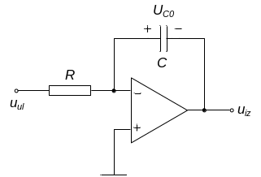 |  |  |  |  |  |  |  | 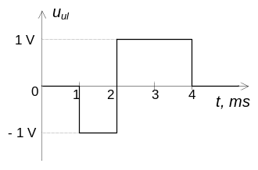
(a) |  | (b) |  |  | (c) |  |  |  | (d) |  |  |  |  | (e)
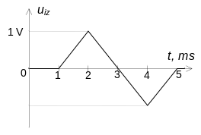 |  | 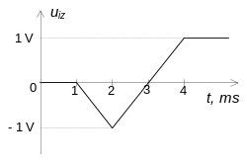 |  |  | 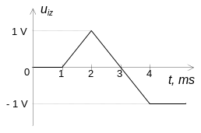 |  |  |  | 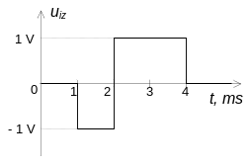 |  |  |  |  | 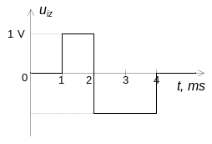
9. | Koliko iznosi izlazni napon za sklop komparatora na slici ako je ulazni napon −2 V? Zadano je U_{D} = 0,7 V. (1 bod)  (a) −2,8 V  (b) −1,4 V  (c) +2,8 V  (d) +1,4 V  (e) +0,7 V |  |  |  |  |  |  | 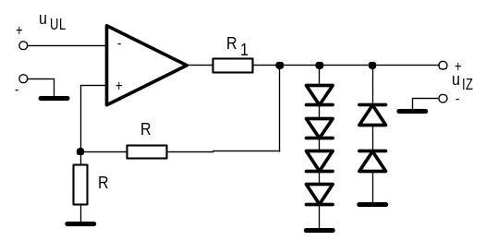
10. | Ako se u komparatoru iz prethodnog pitanja napon poveća sa −2 V na +2 V, koliki će biti izlazni napon nakon promjene? (1 bod)  (a) −2,8 V  (b) −1,4 V  (c) +2,8 V  (d) +1,4 V  (e) +0,7 V
DRUGA SKUPINA ZADATAKA

1. | ZADATAK  Na slici je zadana CR mreža i napon koji je priključen na njezin ulaz.  - Izračunati vrijednost izlaznog napona u t = 0 ms (1 bod).  - Izračunati vrijednost izlaznog napona u t = 6 ms (1 bod).  - Izračunati vrijednost izlaznog napona u t = 10 ms (1 bod).  Odgovori |  |  |  |  | 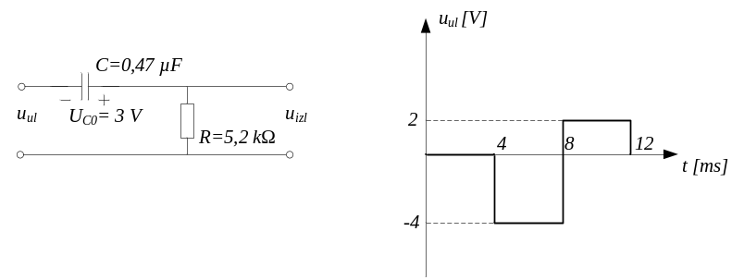
1. | 1.1.  (a) u_{iz} (0 ms) = 0 V  (b) u_{iz} (0 ms) = −3 V  (c) u_{iz} (0 ms) = 3 V  (d) u_{iz} (0 ms) = 2 V  (e) u_{iz} (0 ms) = −4 V |  | 1.2.  (a) u_{iz} (6 ms) = −1,51 V  (b) u_{iz} (6 ms) = −0,29 V  (c) u_{iz} (6 ms) = −2,02 V  (d) u_{iz} (6 ms) = 2,02 V  (e) u_{iz} (6 ms) = 0,39 V |  |  |  |  |  |  |  |  | 1.3.  (a) u_{iz} (10 ms) = −2,35 V  (b) u_{iz} (10 ms) = 2,59 V  (c) u_{iz} (10 ms) = 0,59 V  (d) u_{iz} (10 ms) = 3,04 V  (e) u_{iz} (10 ms) = 2,35 V
2. | ZADATAK  Izlazna karakteristika nekog MOSFET-a prikazana je na slici. Napon praga tranzistora iznosi U_{GS0} = −0,5 V, a faktor modulacije duljine kanala λ = −0,005 V⁻¹. Strujna konstanta MOSFET-a iznosi −2 mA/V².  - Odrediti tip MOSFET-a (1 bod).  - Izračunati strminu u točki A (1 bod).  - Izračunati struju i izlazni dinamički otpor u točki B (1 bod).  Odgovori |  |  |  |  |  |  | 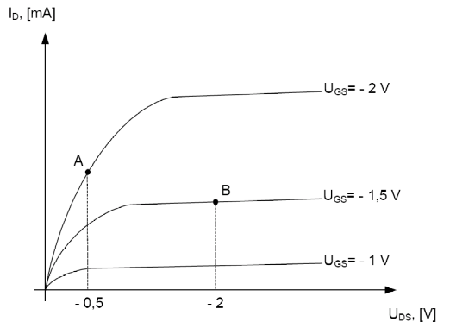
2. | 2.1.  (a) obogaćeni NMOS  (b) osiromašeni PMOS  (c) obogaćeni PMOS  (d) osiromašeni NMOS  (e) neutralni PMOS |  |  | 2.2.  (a) g_{mA} = 2 mA/V  (b) g_{mA} = 0,5 mA/V  (c) g_{mA} = 4 mA/V  (d) g_{mA} = 1 mA/V  (e) g_{mA} = 0,25 mA/V |  |  |  |  |  |  |  |  | 2.3.  (a) I_{DB} = −1,01 mA, r_{d} = 200 kΩ  (b) I_{DB} = −2,02 mA, r_{d} = 100 kΩ  (c) I_{DB} = 1,01 mA, r_{d} = 200 kΩ  (d) I_{DB} = 0 mA, r_{d} = ∞ kΩ  (e) I_{DB} = −4 mA, r_{d} = 50 kΩ
3. | ZADATAK  Za pojačalo na slici zadano je: U_{CC} = 10 V, R_{g} = 500 Ω, R₁ = 82 kΩ, R₂ = 22 kΩ, R_{C} = 4,7 kΩ i R_{T} = 4,7 kΩ. Parametri npn bipolarnog tranzistora su β ≈ h_{fe} = 150 i U_{γ} = 0,7 V. Naponski ekvivalent temperature U_{T} = 25 mV.  - Odrediti struju I_{CQ} i napon U_{CEQ}, ako je vrijednost otpornika R_{E} = 2,2 kΩ. (1 bod)  - Odrediti dinamičke parametre g_{m} i r_{be}, ako je poznato I_{CQ} = 665 µA, U_{CEQ} = 5,54 V i R_{E} = 2 kΩ. (1 bod)  - Odrediti pojačanje A_{V} = u_{iz}/u_{ul}, ako su poznati dinamički parametri g_{m} = 29,37 mA/V i r_{be} = 5107 Ω, te R_{E} = 1,8 kΩ. (1 bod)  - Odrediti ulazni otpor R_{ul}, ako su poznati dinamički parametri g_{m} = 29,37 mA/V i r_{be} = 5107 Ω, te R_{E} = 1,8 kΩ. (1 bod)  - Odrediti izlazni otpor R_{iz}, ako su poznati dinamički parametri g_{m} = 29,37 mA/V i r_{be} = 5107 Ω, te R_{E} = 1,8 kΩ. (1 bod) |  |  |  |  |  |  |  | 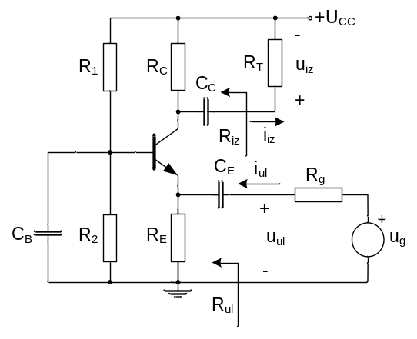
3. | Odgovori
3. | 3.1.  (a) I_{CQ} = 607,5 µA i U_{CEQ} = 6,5 V  (b) I_{CQ} = 607,5 µA i U_{CEQ} = 5,8 V  (c) I_{CQ} = 1,42 mA i U_{CEQ} = 6,5 V  (d) I_{CQ} = 1,42 mA i U_{CEQ} = 5,8 V  (e) I_{CQ} = 0,84 mA i U_{CEQ} = 6,35 V |  |  |  |  |  | 3.2.  (a) g_{m} = 26,6 mA/V, r_{be} = 5640 Ω  (b) g_{m} = 26,6 mA/V, r_{be} = 4852 Ω  (c) g_{m} = 26,6 µA/V, r_{be} = 5640 Ω  (d) g_{m} = 31,35 mA/V, r_{be} = 5640 Ω  (e) g_{m} = 37,35 mA/V, r_{be} = 4852 Ω
3. | 3.3.  (a) A_{V} = 31  (b) A_{V} = −69  (c) A_{V} = −31  (d) A_{V} = 0,448  (e) A_{V} = 69 |  |  |  | 3.4.  (a) R_{ul} = 42,1 Ω  (b) R_{ul} = 33,2 Ω  (c) R_{ul} = 19,3 Ω  (d) R_{ul} = 204,2 Ω  (e) R_{ul} = 132,2 Ω |  |  |  |  |  |  |  |  | 3.5.  (a) R_{iz} = 8,2 kΩ  (b) R_{iz} = 3,9 kΩ  (c) R_{iz} = 4,7 kΩ  (d) R_{iz} = 6,8 kΩ  (e) R_{iz} = 5,6 kΩ
4. | ZADATAK  Parametri Zenerove diode su U_{Z} = 11,7 V, I_{Zmin} = 5 mA, P_{Zmax} = 750 mW i r_{z} = 5 Ω. Faktor strujnog pojačanja tranzistora je β ≈ h_{fe} = 150 i U_{BE} = 0,7 V. Ulazni napon kreće se u granicama od 20 V do 25 V, a otpor trošila ima minimalni iznos od 560 Ω.  - Odrediti izlazni napon U_{IZ}. (1 bod)  - Odrediti minimalnu vrijednost otpora R_{1min}. (1 bod)  - Odrediti maksimalnu vrijednost otpora R_{1max}. (1 bod)  - Odrediti naponski faktor stabilizacije S_{U}, ako je otpornik R₁ = 1 kΩ. (1 bod)  - Odrediti izlazni otpor stabilizatora R_{IZ}, ako su vrijednosti otpornika R₁ = 1 kΩ i R_{T} = 820 Ω. (1bod) |  |  |  |  |  |  |  |  |  | 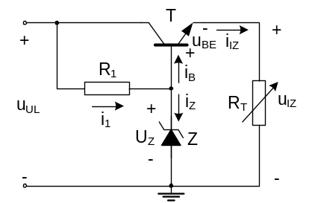
4. | Odgovori
4. | 4.1.  - U_{IZ} = 11,7 V  - U_{IZ} = 10 V  - U_{IZ} = 10,3 V  - U_{IZ} = 11 V  - U_{IZ} = 11,3 V |  |  |  | 4.2.  - R_{1min} = 1100 Ω  - R_{1min} = 485 Ω  - R_{1min} = 110 Ω  - R_{1min} = 311 Ω  - R_{1min} = 207 Ω |  |  |  |  |  |  |  |  | 4.3.  - R_{1max} = 1618 Ω  - R_{1max} = 500 Ω  - R_{1max} = 2003 Ω  - R_{1max} = 1822 Ω  - R_{1max} = 820 Ω
4. | 4.4.  - S_{U} = 0,0042  - S_{U} = 0,00675  - S_{U} = 0,002175  - S_{U} = 0,004975  - S_{U} = 0,00112 |  |  |  | 4.5.  - R_{IZ} = 1,894 Ω  - R_{IZ} = 1,25 Ω  - R_{IZ} = 2,48 Ω  - R_{IZ} = 1,5 Ω  - R_{IZ} = 2,22 Ω
5. | ZADATAK  Za sklop na slici zadano je R₂ = 20 kΩ i R₃ = 20 kΩ. Operacijska pojačala su idealna.  - Odrediti vrijednost otpornika R₁, ako je izlazni napon U_{IZ2} = 7,5 V i ulazni napon U_{UL} = −0,225 V. (1 bod)  - Odrediti vrijednost otpornika R₁, ako je izlazni napon U_{IZ1}= 2,5 V i ulazni napon U_{UL} = −0,225 V. (1 bod)  - Odrediti vrijednost napona U_{IZ1}, ako je ulazni napon U_{UL} = 0,3 V i R₁ = 12 kΩ. (1 bod)  - Odrediti vrijednost napona U_{IZ2}, ako je ulazni napon U_{UL} = 0,3 V i R₁ = 12 kΩ. (1 bod)  Odgovori |  |  |  |  |  |  |  |  | 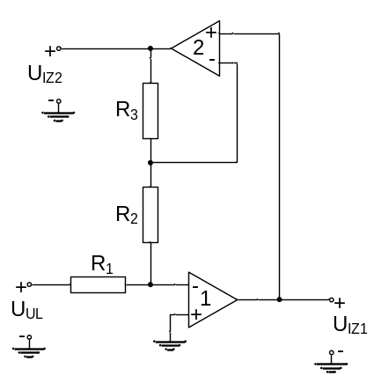
5. | 5.1.  - R₁ = 2,2 kΩ  - R₁ = 1,8 kΩ  - R₁ = 1,2 kΩ  - R₁ = 3,9 kΩ  - R₁ = 6,8 kΩ | 5.2.  - R₁ = 1,2 kΩ  - R₁ = 1,8 kΩ  - R₁ = 2,2 kΩ  - R₁ = 3,9 kΩ  - R₁ = 6,8 kΩ |  |  |  |  | 5.3.  - U_{IZ1} = −0,5 V  - U_{IZ1} = −1 V  - U_{IZ1} = 1 V  - U_{IZ1} = 0,5 V  - U_{IZ1} = 0 V |  |  |  |  |  |  |  | 5.4.  - U_{IZ2} = −0,5 V  - U_{IZ2} = 1 V  - U_{IZ2} = −1 V  - U_{IZ2} = 0,5 V  - U_{IZ2} = 0 V

